図 画 工 作 科 学 習 指 導 案

日 時 R 年 月 日（ ）
：～：
対 象 第 学年 組
授業者
会 場 図画工作室

１ 題材名 「コマドリアニメーション～卒業～」
A表現(1)イ(2)イ,B鑑賞(1)ア,〔共通事項〕(1)ア,イ

２ 題材の目標
（1）「知識及び技能」に関する目標
・自分の感覚や行為を通して，「動き」や場面の「奥行き」を理解している。
・イメージしたオリジナルのアニメーション作品を工夫してつくる活動を通して，材料や用具を適切に扱うとともに， 前学年までの材料や用具についての経験を生かし，手や体全体を十分に働かせ，表し方を工夫して表す。（知識・技能）
- 「思考力・判断力・表現力」に関する目標
・「卒業」を主題として表したいことを見付けることや， 形や色，材料などを生かしながら，どのように表すかについて考える。
・友人がつくった作品を鑑賞する活動を通して、表したいこと，いろいろな表し方などについて，感じ取ったり考えたりし，自分の見方や感じ方を深める。
（３）「学びに向かう力、人間性等」に関する目標
・「アニメーション」で表したいことを見付けることを楽しみ、材料を生かしながらどのように表すか考え、つくりだす喜びを味わうとともに、形や色などに関わり楽しく豊かな生活を創造しようとする。

３ 評価規準
知知識及び技能 | 思思考力・判断力・表現力 | 主学びに向かう人間性
- 自分の感覚や行為を通して， 「動き」や場面の「奥行き」を理解している。  - コマ撮りアニメーションに表す活動を通して、表現方法に応じて材料や用具などについての経験や技能を総合的に生かしたり、表現に適した方法などを組み合わせたりするなどして表したいことに合わせて表し方を工夫して表す。 | - 「卒業」を主題として表したいことを見付けることや， 形や色，材料などを生かしながら，どのように表すかについて考え  ている。  - 友人がつくった作品を鑑賞する活動を通して、表したいこと，いろいろな表し方などについて，感じ取ったり考えたりし，自分の見方や感じ方を深めている。 | - 「コマ撮りアニメーション」で表したいことを見付け、材料や用具などの特徴を生かしながらどのように表すかについて意欲的に取り組んでいる。（表現）  - 友人がつくった作品のよさを見付けながら楽しく鑑賞し、身近なアニメーションについての興味関心を広げている。（鑑賞）

４ 題材について
- 題材観
例）本題材は、小学校学習指導要領(平成29年告示)
図画工作 「Ａ表現」(1) イ，(2) イ，「Ｂ鑑賞」(1) ア，〔共通事項〕(1) ア，(1) イを指導する。
「A表現」
（１）イ 絵や立体，工作に表す活動を通して，感じたこと，想像したこと，見たこと，伝え合いたいことから，表したいことを見付けることや，形や色，材料 の特徴，構成の美しさなどの感じ，用途などを考えながら，どのように主題 を表すかについて考えること
（２）イ 絵や立体，工作に表す活動を通して，表現方法に応じて材料や用具を活用するとともに，前学年までの材料や用具などについての経験や技能を総 合的に生かしたり，表現に適した方法などを組み合わせたりするなどして， 表したいことに合わせて表し方を工夫して表すこと
「Ｂ鑑賞」
（1）ア 親しみのある作品などを鑑賞する活動を通して，自分たちの作品，我が国や諸外国の親しみのある美術作品，生活の中の造形などの造形的なよさや美しさ，表現の意図や特徴，表し方の変化などについて，感じ取ったり考えたりし，自分の見方や感じ方を深めること
〔共通事項〕(1) ア，(1) イ
ア 自分の感覚や行為を通して，形や色などの造形的な特徴を理解すること。
イ 形や色などの造形的な特徴を基に，自分のイメージをもつこと。

を受けて設定した。
本題材は、対象を少しずつ動かしてつくる「コマ撮り」の技術をもちいて、「卒業」をテーマにどのよ
うに表すかを考え、今まで扱った材料や用具などを総合的に活用しながら、工夫してつくる内容である。
(2)児童観 （例）
第6学年児童がコマ撮りアニメーションをつくる経験は第5学年の時から２回目である。第5学年時
には紙と割りピンをつかった「マイキャラクター」を用いてグループごとに一つのアニメーションを製
作した。小グループでキャラクターの特性を生かした簡単なストーリーを考え、背景を工夫したり、他
の登場するキャラクターや物を加えたりするなど、つくりながら、動かしながら、どんどんアイディア
を膨らませて製作している姿が見られた。実際に自分たちの作品が「動く」ということは、子ども達に
とって「驚き」と「感動」を生む体験である。また、お互いの作品の鑑賞場面では「ストーリーが面白
かった。」「動きがスムーズで本当にアニメーションみたいだった。」など、ストーリーから動きまで多岐
にわたる「よさ」を見付けていた。また、自分達のつくった作品を身近な普段みているアニメーション
と重ね合わせて考え、「もっと○○のようにつくってみたい。」「もう一度今度は◇◇のようにつくりた
い。」などと次の製作への見通しをもっている児童もいた。
第6学年の児童が今までに学んできたことを総合的に生かし、「ストーリー」「材料」「カメラのアング
ル」を自由に考えることが5学年時との違いである。またテーマを「卒業」とすることで、第6学年児
童のこの時期にしか表せない「考え」や「思い」なども作品に反映できる。共通の「卒業」の主題をど
のように表わすのかも「鑑賞」を通して感じ取ることができるため、自分達の作品の表し方の違いに気
づきお互いの表現の意図や工夫などから見方や考え方を広げたり深めたりすることが自然とできると
考えて本題材を設定した。

（1）教材観
  - 第一次に「卒業」についてイメージを広げられるように「テキストマイニング」を用いて児童の言葉を可視化して共有する。そうすることでお互いの「卒業」のイメージを知り、自分では思いつかなかったことを元に考えを膨らませられるようにする。そして導入で広がったイメージを実際にコマ撮りアニメーションにするためにアイディアスケッチの時間をもつ。そこではワークシートをつかい、何（材料）をつかってどのように表すかをじっくり考える。
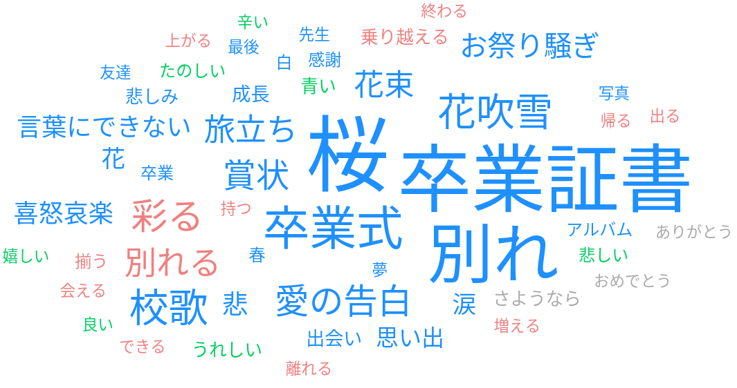

↑「卒業」からイメージする言葉でつくったテキストマイニング

  - アニメーションをつくる時の「表し方のヒント」として次の４つを挙げる。
    - 材料
    - ストーリー
    - カメラアングル
    - 動き
いろいろな表現の工夫を考えられるように４つのヒントを具体的な例として挙げる。４つのヒ
ントの言葉の意味を抑え、作品つくりに具体的に生かせるようにする。材料は「紙」「割りピン」「紙粘土」などを紹介するが、今までつかったことのある材料を工夫して使えるように児童が必
要と感じたものは事前に準備させたり、授業者側で用意したりする。

  - Chromebook対応の「KOMAKOMA」アプリを使用する。操作が簡単で、1人でも十分に撮影することができる。撮影した写真が次の撮影時に残像で残るため、コマ撮りアニメーションの「動き」のイメージがしやすい。また、「動き」からどんなイメージをもち表したのかを「題名」で言語化することにより、鑑賞する側に表現の意図を伝えることできる。また、鑑賞する側も友人の「意図」を題名からも感じることが出来る。

  - 相互鑑賞では、まず図画工作室に用意したスクリーンに全員が製作した「アニメーション」を映して「コマ撮りアニメーション映画祭」を開催する。児童が作成した作品はGoogleクラスルームの課題で回収しその後、教師がそれを繋げる。繋げる際にはWindows10標準の動画編集フリーソフト「ビデオエディター」を活用する。操作が簡単で、35人すべての作品を繋げるのに10分程度の短時間で編集が済む。すべての児童の作品を繋げることで、5分程度のアニメーションになり、それをプロジェクターでスクリーンに映すことによって、端末の小さな画面で見ていた時とは違ったスケール感で作品を鑑賞することができる。そして次に、それぞれの端末から一人でじっくり鑑賞する時間をとる。端末の傍に鑑賞カードを用意し、自分の作品について友人が付箋に書いて感想を残せるようにする。そうすることで鑑賞をして自分の感想や思いを残すだけでなく、お互いに感じたことを自然と共有することで学びの広がり（多面的に感じること）や学びの深まり（初めに考えていたことから、違った視点で考え直すこと）ができる。鑑賞カードには１．材料 ２．ストーリー ３．カメラアングル ４．動き と分けて付箋を貼れるようにし、友人がどのような表現方法をとったかをカテゴライズしながら貼ることでお互いの表現の多様性に気付かせるようにする。

５ 題材の指導計画と評価計画 （５時間扱い）
時間 | 主な学習活動 | 評価の観点（評価方法）  ※読み解く力との関連
１次  90分 | 教科書を読んで第5学年時の学習を振り返る。  「卒業」についてイメージを広げられるように「テキストマイニング」を用いて児童の言葉を可視化して共有する。  アニメーションをつくる時の「表し方のヒント」を参考にしてアイディアスケッチをする。 | ※イメージ同定  思－①  （ワークシート）
２次  次  90分 | アニメーション製作 撮影→編集  出来た作品から鑑賞 | 知―①（製作の様子・作品）  ―②（作品）
３次  45分  次 | ・「ショートアニメーション映画祭」にて相互鑑賞を行う。  ・題材の振り返り | ※イメージ同定  思－②  主－①  （鑑賞カード）
本題材では、子ども達の表現が広がるために授業者が４つのヒントを用意した。それをもとに考えることで表現が広がったり、鑑賞の視点が明確になり、感じ方が深まったりすることを意図して設定した。
読み解く力の中では主に「イメージ同定」にあたる。題材を通してこの４つのヒントをもとに考えられるように授業時に写真とキーワードと共に掲示した。表現でも鑑賞でも同じ視点で考えることで、この題材での「造形的な見方考え方」を全員がもてるようにと考えた。

６ 本 時 （全５時間中の第５時間目）
- 本時の目標
「コマドリアニメーション映画祭」を行い、お互いの作品を４つの表現方法の工夫に当てはめながら、それぞれのよさを感じ取り、見方や考え方を深める。
(2) 展開（４５分授業）
 | ○学習活動 ・予想される児童の反応 | ◎指導上の留意点・配慮事項  ☆評価 知 思 主
導入  15分  展開  ２５分 | 〇前時までの振り返り  〇スクリーンに映しての鑑賞  ・本当の映画館で見るみたい。  ・大きく見るとまた違った感じがするな。  みんながつくったコマ撮りアニメーションの「いいね」を見つけ、伝え合うことで  作品の見方を広げたり深めたりしよう。  〔イメージ同定〕  〇４つの視点について確認し、その視点を意識しながらお互いのアニメーションを鑑賞する。  - 材料  - ストーリー  - カメラアングル  ４．動き  〇個人の端末で一つ一つの作品をじっくり鑑賞する。  〇各作品から感じたよさや美しさ面白さについて  付箋に書き、友人の鑑賞カードに貼る。  ・紙粘土でつくった人の動きが細かくて本当に生きているみたいです。動きだけで卒業する切ない感じがしました。  ・背景が変わっていくことで季節の移り変りを表わしていました。卒業するときにはもう一度春がくる感じが伝わってきました。  〇自分の鑑賞カードに貼られた付箋から考えたことや気付いたことを発表する。  ・自分では意図していなかった作品の面白さに気付いてくれてうれしかった。  ・自分で考えたストーリーを同じように感じてくれてよかった。  ・カメラアングルの視点の工夫が私の作品にはなかったから、次はそこを考えてつくりたい。 | ◎図画工作室前方に用意した大きいスクリーンに投影することで、児童のつくった作品のよさを全員で共有する。  ◎視点を確認することにより、形や色のよさだけでなく、表現方法の工夫にまで目を向けられるようにする。  ◎個人の端末で鑑賞する時間を設けることにより、作品一つ一つの形や色、表現の工夫についてじっくり感じられるようにする。  ◎気が付いた視点によって鑑賞カードに貼ることにより、自分がどのような「よさ」や「面白さ」に気が付いたり感じ取ったりしたのかを考える。  ◎授業者が全体の見方や考え方が深まるように注目すべくコメントを選び、児童に発言させる。  思－②  （付箋の文章  鑑賞の様子・つぶやき）
まとめ  ５分 | 〇振り返り  〇まとめ | 主－②  ふりかえりカード
７ 学習の準備
児童 Chromebook 筆記用具
教師 付箋 鑑賞カード プロジェクター スクリーン

８ 板書計画及び場の設定
○板書計画

コマドリアニメーション
～卒業～

Chromebook
筆記用具
準備

学習活動の流れ
- みんなで見よう
- 一人一人じっくり見よう
気が付いたこと、感じたこと
を付箋に書いてそれぞれの
鑑賞カードに貼ろう
- 鑑賞カードを見て思ったこと
を発表しよう

めあて
みんながつくったコマ撮りアニメーションの「いいね」を見つけ、伝え合うことで作品の見方を広げたり深めたりしよう。

時間
１４：１５分まで

〇場の設定 図画工作室

児童3人
児童3人
児童3人

予備付箋

児童3人
児童3人
児童3人

児童3人

児童3人
児童3人
児童3人
プロジェクター

TV
黒 板
入口

スクリーン

参考資料
板書
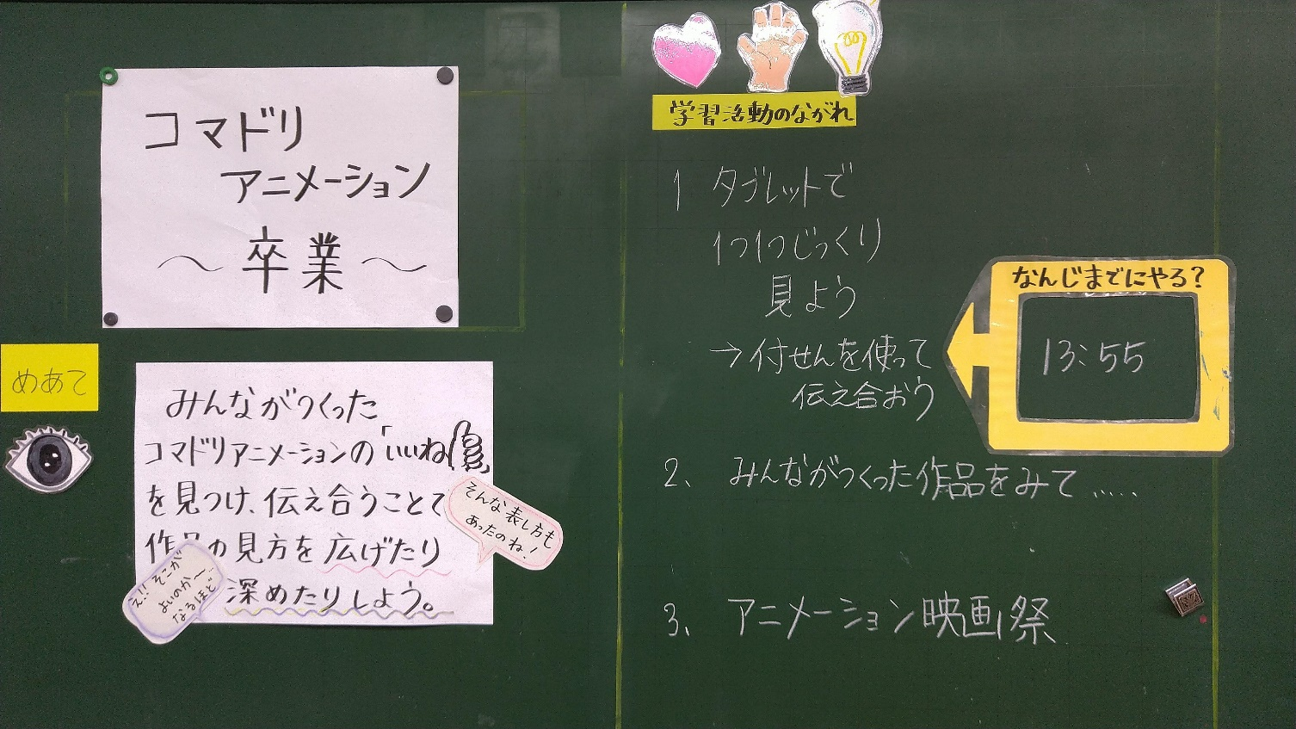
児童の鑑賞カード
